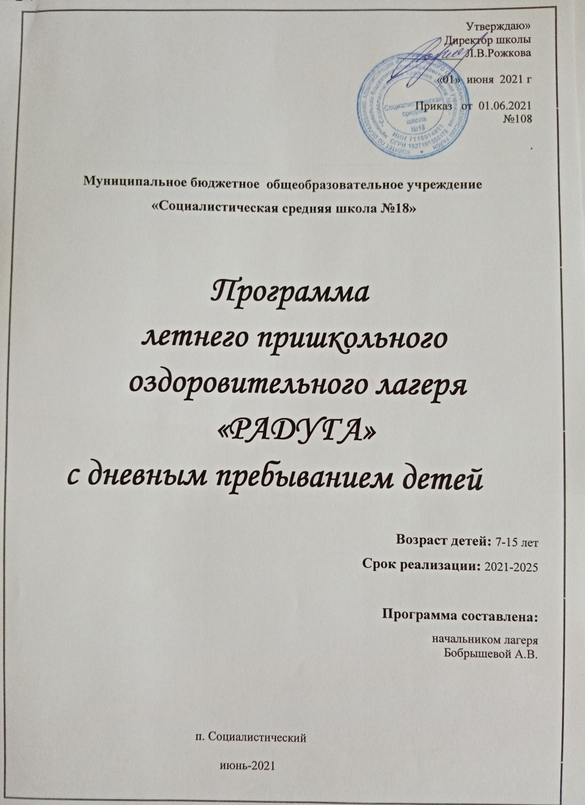
Утверждаю» Директор школы
___________ Л.В.Рожкова
«01» июня 2021 г

Приказ от 01.06.2021
№108

.

Муниципальное бюджетное общеобразовательное учреждение
«Социалистическая средняя школа №18»

Программа
летнего пришкольного оздоровительного лагеря «РАДУГА»
с дневным пребыванием детей

Возраст детей: 7-15 лет
Срок реализации: 2021-2025

Программа составлена:
начальником лагеря
Бобрышевой А.В.

п. Социалистический

июнь-2021

Пояснительная записка
Каникулы - период свободного общения детей и подростков, время приобретения новых интересов в сферах, ранее не доступных. Летние каникулы составляют значительную часть свободного времени детей. Этот период как нельзя более благоприятен для развития их творческого потенциала, совершенствования личностных возможностей, приобщения к ценностям культуры, вхождения в систему социальных связей, воплощения собственных планов, удовлетворения индивидуальных интересов в личностно значимых сферах деятельности.
Лагерь – это новый образ жизни детей, новый режим с его особым романтическим стилем и тоном. Это жизнь в новом коллективе, это, наконец, новая природосообразная деятельность.
Это время игр, развлечений, свободы в выборе занятий, снятия накопившегося за год напряжения, восполнения израсходованных сил, восстановления здоровья. Это период свободного общения детей.
Если для мальчишек и девчонок каникулы - это отдых, дающий возможность восстановить физические и психические силы, позволяющий укрепить организм, то для взрослых – это время напряженной и трудной работы. И среди множества уже привычных, а так же новых забот и проблем, по-прежнему выделяется наиболее важная: как сделать отдых детей ярким, запоминающимся и полезным.
В основу организации закладываются здоровьесберегающие технологии, реализующиеся в игровой форме.

2021 год был объявлен Годом науки и технологий.
2022 год будет посвящен культурному наследию народов России. Год культурного наследия народов России проводится в целях популяризации народного искусства и сохранения культурных традиций, памятников истории и культуры, этнокультурного многообразия, культурной самобытности всех народов и этнических общностей.

Система воспитательных мероприятий позволит обеспечить включение детей в продуктивную, познавательную деятельность по изучению многогранной культуры своей родной страны - России. В познавательном процессе дети соприкоснутся с разными гранями культурного наследия нашей великой многонациональной родины, проникнутся её историей, побывают в исторических местах и познакомятся с достопримечательностями; будут принимать участие в мероприятиях, связанных с юбилейными и памятными датами нашей страны.

Цель программы
Создание условий для укрепления физического, психического и эмоционального здоровья детей, развития творческого и интеллектуального развития личности, с учетом собственных интересов, наклонностей, возможностей, воспитание лучших качеств гражданина и патриота.

Задачи программы
-Организация разнообразной досуговой деятельности.
-Привлечение к активным формам деятельности детей группы риска.
-Формирование у воспитанников навыков общения и толерантности.
-Утверждение в сознании школьников нравственной и культурной ценности.
-Привитие навыков здорового образа жизни, укрепление здоровья.
-Выработка чувства сопричастности к своему народу, семье, культуре и истории Отечества.
-Формирование гражданско-патриотического воспитания.
-Развитие и укрепление связей школы, семьи, учреждений дополнительного образования, культуры.

Лагерь организуется на базе МБОУ «Социалистическая средняя школа №18».
Выполнение программы смены обеспечиваются материально-техническими средствами (игровая площадка, спортивный зал, спортивный инвентарь, технические средства, игровые комнаты, комнаты для кружковой работы, спальные комнаты, медицинский кабинет, столовая).

Направление лагеря: гражданско-патриотическое.
Участники программы: - дети и подростки в возрасте от 7 до 15 лет.

Основное содержание программы и пути её реализации.

Работа по патриотическому и гражданственному воспитанию ведётся в течение всей смены. В течение смены педагогический коллектив организует следующие виды деятельности: праздники, конкурсы, викторины, спортивные соревнования и мероприятия, выходы в культурные учреждения, акции, выпуск листовок, мониторинговую деятельность.

Основные направления в период летних каникул:

Экологическое направление: | - мероприятия по охране окружающей среды;  - участие в субботниках, экологических десантах.
Духовно-нравственное: | - развитие творческих способностей детей, художественной самодеятельности;  - участие в конкурсах, выставках;  - формирование нравственно-этических форм поведения;  - изучение и соблюдение правил культуры поведения в школе, дома, на улице, а так же в других общественных местах.
Трудовая деятельность: | - ремонт книг школьной библиотеки;  - уборка и благоустройство школьной территории;  - благоустройство обелиска славы п. Социалистический.
Патриотическое воспитание: | -встречи с интересными людьми;  - мероприятия ко Дню памяти и скорби.
Здоровый образ жизни: | - проведение спортивно-оздоровительных мероприятий;  - участие в районных мероприятиях;  - организация и работа спортивных клубов и секций;  - проведение Дней Здоровья.

В соответствии с Календарем образовательных событий
в июне месяце запланированы следующие мероприятия:

01.06.2022 | Международный день защиты детей
06.06.2022 | День русского языка – Пушкинский день России
09.06.2022 | 350-летие со дня рождения Петра I
12.06.2022 | День России
15.06.2022 | 100-летие со дня рождения знаменитого ортопеда  Г.А. Илизарова
22.06.2022 | День памяти и скорби – день начала Великой Отечественной войны

Реализация программы
Этапы реализации программы.

1.Подготовительный этап включает:
- подбор кадров;
- работу с родителями и детьми;
- комплектование отрядов;
- разработку документации;
- составление штатного расписания;
- знакомство работников лагеря с едиными педагогическими требованиями;
- подготовка документов по ТБ для работников лагеря и детей;
- разработка программы лагеря, мероприятий в рамках программы;
- прохождение медкомиссии, подготовка санитарных книжек;
- осмотр набора помещений для функционирования летнего лагеря;
- составление приказов об открытии лагеря, назначение ответственных лиц;
- разработка плана работы лагеря, отрядов,
- составление списков отрядов;
- приобретение канцтоваров, сладких призов, грамот
- договор столовой ОУ о питании детей;
- сбор инвентаря: спортинвентарь, бытовые предметы, компьютер.
- оформление отрядных газет;
- оформление уголков «Пожарная безопасность», «ПДД», уголка для родителей; «За здоровый образ жизни»
- проведение инструктажей с работниками лагеря и с воспитанниками.

2.Основной(практический) этап.

Цель: реализация программы.
Задачи:
*Проведение работы с детьми, сочетающей развитие и воспитание с оздоровительным отдыхом.
*Развитие творческих способностей детей.
*Воспитание культуры поведения.
*Добросовестное отношение к своему труду.
*Формирование у школьников коммуникативных навыков.

3. Аналитический этап.
Цель: анализ, подведение итогов деятельности реализации программы;
Задачи:
- выработка перспектив деятельности организации;
- анализ предложений детьми, родителями, педагогами, внесенными по деятельности летнего оздоровительного лагеря в будущем.
Основной идеей этого этапа является:
- подведение итогов смены;
- анализ предложений детей, родителей, педагогов, внесенных по деятельности летнего оздоровительного лагеря в будущем;
* выработка перспектив деятельности организации

Примерный режим дня
Режим работы лагеря

8-30—9-00 - сбор детей, зарядка, утренняя линейка.
9-00 - 9-15 - утренняя линейка.
9-15—10-00 - завтрак.
10-00—12-00 - работа по плану отрядов, общественно-полезный труд, работа кружков и секций, отдых на свежем воздухе.
12-00—13-00 – оздоровительные процедуры.
13-00—14-00 – обед.
14-00—16-00 – тихий час.
16-30—17-00 – полдник.
17-00—18-00 – культурно-массовые и спортивные мероприятия.
18.00 – вечерняя линейка, уход домой.

Механизмы реализации программы:

- Материально – технические условия
Лагерь организуется на базе Социалистической средней школы №18. Выполнение программы смены обеспечиваются материально-техническими средствами (игровая площадка, спортивный зал, спортивный инвентарь, технические средства, игровые комнаты, медицинский кабинет, столовая, библиотека).

- Кадровые условия

Кадровые условия:
- начальник лагеря;
педагог-организатор;
- воспитатели;
- медицинский работник;
- обслуживающий персонал.

Одной из основных задач организационного и методического обеспечения деятельности программы является профессиональная подготовка специалистов.
Педагогический коллектив представлен педагогами школы
- людьми-единомышленниками, имеющими опыт работы с детьми в летних оздоровительных лагерях дневного пребывания.
Для проведения спортивных мероприятий, мониторинга состояния здоровья привлекается учитель физической культуры.
Для проведения экскурсий в театры и музеи привлекаются учителя-предметники.
Административно-хозяйственная деятельность лагеря обеспечивается постоянными сотрудниками школы.

Педагогические условия:

Формы работы
Программа предполагает следующие формы работы с детьми:
- коллективная
- групповая
- индивидуальная

Основные методы досуговой деятельности.

- Основными методами организации деятельности являются:
  - Метод игры (игры отбираются воспитателями в соответствии с поставленной целью);
  - Методы состязательности (распространяется на все сферы творческой деятельности);
  - Метод коллективной творческой деятельности (КТД).

- Психологические услуги.
Психологические услуги предоставляются в следующих формах:
- Проведение воспитательно-профилактической работы с детьми в целях предотвращения или устранения негативных психологических факторов, ухудшающих их психическое здоровье;
- Беседы с детьми по налаживанию и поддерживанию их межличностных взаимоотношений, общению без конфликтов.
Методы игры и игрового тренинга.
Игра — наиболее доступный для детей вид деятельности, способ переработки полученных из окружающего мира впечатлений, знаний. В игре ярко проявляются особенности мышления и воображения ребенка, его эмоциональность, активность, развивающаяся потребность в общении.
Самостоятельная игровая деятельность формируется в ходе воспитания и обучения ребенка, она способствует освоению им опыта человеческой деятельности. Игра как форма организации детской жизни важна тем, что служит становлению психики ребенка, его личности. Игрой легко выверить симпатии и антипатии детей, их выбор, предпочтения в среде сверстников. Игра выявляет знания, интеллектуальные силы. Игры показывают уровень организаторских способностей детей. Игры «проявляют» физические способности: ловкость, силу, выносливость, координацию и т.п.
Метод состязательности.
Состязание - чисто детская привилегия. Состязание - внутренняя «пружина» раскручивания творческих сил, стимулирования к поиску, открытию, побед над собой. Состязание распространяется на все сферы творческой деятельности ребенка, кроме нравственной.
Метод равноправного духовного контакта.
Он основан на совместной деятельности дел взрослых "на равных" во всем. Педагоги и дети – равноправные члены клубов, творческих объединений, основанных на демократическом, толерантном общении.
Метод воспитывающих ситуаций.
То есть вызванных к жизни (специально создаваемых) процедур самореализации, доверия, мнимого недоверия, организованного успеха, саморазвивающегося дела и т.п.
Метод импровизации.
Импрум (англ.) - самопроверка, улучшение, усовершенствование. Жизнь детей импровизированна. В импровизации заложен механизм имитационного поведения. Дети очень легко поддаются внушению. Пример одного входит в подсознание другого, минуя разнотональность сознания.

В результате включается этот древний, пришедший от прародителей механизм. Импровизация - действие, не осознанное и не подготовленное заранее так сказать, экспромт. Импровизация выводит на практическую и творческую предприимчивость. Искусство импровизации это порождение искуса, соблазна, творческого успеха. Импровизация базируется на синдроме подражания с применением своего авторского начала.

Технологии работы с детьми.
Технологии КТД
В сфере воспитания коллективно - трудовая деятельность и коллективно-творческие дела уже на протяжении десятилетий занимают свое особое место. Эта технология, прекрасно учитывающая психологию подросткового и юношеского возраста, действительно, способна творить чудеса. У каждого, кто участвует в ней, пробуждается творческий потенциал, возникают самые добрые чувства к своим товарищам, возникает потребность преобразить свою школу, сделать ее красивее.
Дело – это событие, любые какие-либо действия, которые несут в себе заботу об окружающих людях, о коллективе, друг о друге.
Коллективное дело – событие (набор действий), осуществляемых посредством совместных усилий всех членов коллектива – воспитанников и воспитателей.
Коллективно-творческое дело (КТД) - событие, либо набор действий, предполагающий непрерывный поиск лучших решений, жизненно-важных задач и задумывается, планируется и реализуется и оценивается сообща.

Виды КТД:
- Организаторские дела (метод взаимодействия)
- Общественно-политические дела (беседы, лекции и др.)
- Познавательные дела (познавательные игры: ребёнок должен узнать как можно больше об окружающем мире)
- Трудовые дела (способствовать развитию трудовых навыков)
- Художественные дела (творчество: рисование, оформление)
- Спортивные дела (зарядки, Веселые старты, комический футбол и др.)
Методика самоуправления
Развитие самоуправления в коллективе детей играет важнейшую роль. С одной стороны, этот процесс обеспечивает их включенность в решение значимых проблем, с другой, - формирует социальную активность, способствует развитию лидерства.
Новый подход к пониманию сущности развития самоуправления предполагает создание условий для освоения детьми комплекса новых социальных ролей. Это обеспечивается включением их в решение сложных проблем взаимоотношений, складывающихся во временном детском объединении. Через свое участие в решении этих проблем подростки вырабатывают у себя качества, необходимые для преодоления сложностей социальной жизни. От отношения детей к целям совместной деятельности зависит их участие в решение управленческих проблем.
Детское самоуправление – форма организации жизнедеятельности коллектива, обеспечивающая развитие у подростков самостоятельности в принятии и реализации решения для достижения групповых целей.

Самоуправление развивается тогда, когда дети оказываются в ситуации выбора решения поставленной проблемы. Именно принятие решения является ключевым для формирования мотива группового действия. Самоуправление в лагере развивается практически во всех видах деятельности временного детского коллектива.

Этапы реализации программы:

1.Организационный период (первые 3 дня)
Цель: создание условий для адаптации ребёнка к условиям и требованиям лагеря.
Задачи:
- знакомство детей друг с другом;
- знакомство с традициями, законами лагеря;
- знакомство со структурой лагеря;
- введение в сюжет игры;
- знакомство с планом работы лагеря;
- закладывание основ детского коллектива;
- обучение общению.
Происходит освоение ролевых отношений, объяснение сути и правил игры. Важно уделить особое внимание созданию благоприятного психологического климата в детском коллективе. В это время проводится диагностическое анкетирование психологического климата в отрядах, игры на знакомство. Итогом организационного периода становится представление отрядов. Основные дела: игра по станциям «Здравствуйте, это мы!», открытие смены.

2.Основной период.
Цель: реализация программы.
Задачи:
- закрепление навыков общения;
- реклама ЗОЖ, активной жизненной позиции;
- реализация лидерского потенциала;
- реализация творческого, физического и духовного потенциалов;
- освоение различных видов деятельности;
- освещение деятельности в средствах массовой
- информации лагеря.

В этот период происходит практическая реализация смены. Это период самореализации в игровом пространстве. Проводится контрольное тестирование на анализ психологического климата в отрядах.

3.Итоговый период.
Цель: анализ, подведение итогов деятельности участников программы;
Задачи:
- подведение итогов смены, награждение победителей;

- выпуски фотогазет,
- организация анализа работы с детьми по итогам смены;
- педагогический анализ всех уровней программы смены.

В этот период необходимо учесть, какое впечатление оставило пребывание в лагере у детей. Для этого проводится анкетирование. В заключение смены определяется отряд-лидер, награждаются активные участники лагерной смены.
Сроки реализации программы: лето 2021-2025 гг: лагерная смена - июнь, 18 рабочих дней.
Условия участия в программе: добровольность, взаимопонимание, должностная субординация.
- Ожидаемые результаты:
- укрепление здоровья детей;
- развитие у школьников интереса к занятиям физкультурой и спортом;
- расширение социального опыта;
- формирование коммуникативных умений, основы правильного поведения, общения, культуры, досуга;
- вырабатывание навыков общественно-полезного труда.
-динамика эффективности оздоровления детей.

Проанализировать результаты работы всего коллектива лагеря поможет и мониторинговая деятельность, и материалы по рефлексии мероприятий, и отзывы детей и родителей.
Критерии эффективности программы:
- постановка реальных целей и планирование результата программы;
- заинтересованность педагогов в реализации программы;
- благоприятный психологический климат в детском и взрослом коллективах, удовлетворенность детей предложенными разнообразными видами деятельности, формами работы;
- творческое сотрудничество педагогов и детей;
- желание участвовать в работе лагеря на следующий год.
№ п/п | Мероприятие | Срок проведения | Ответственные
1. | Опрос родителей на выявление пожеланий по организации деятельности детского лагеря. | Май | Начальник лагеря
2. | Анкетирование детей в организационный период с целью выявления их интересов, мотивов пребывания в лагере. | 1 день смены | Отрядные воспитатели
3. | Ежедневное отслеживание настроения детей, удовлетворенности проведенными мероприятиями | В течение смены | Начальник лагеря,  педагог-организатор,  отрядные воспитатели
4. | Анкетирование детей в конце смены, позволяющее выявить оправдание ожиданий. | Последний день смены | Педагог-организатор
5. | Мониторинг адаптации детей к условиям отдыха в лагере за смену. | В течение смены | Отрядные воспитатели

ПЛАН - СЕТКА ВОСПИТАТЕЛЬНОЙ РАБОТЫ
В ЛАГЕРЕ НА ИЮНЬ

1  Открытие лагеря  День защиты детей | 2  Представление отрядов.  Игра по станциям «Здравствуйте, это мы!» | 3  День героической обороны Тулы | 4  Всемирный день охраны окружающей среды | 5  Пушкинский день.  Листаем страницы сказок | 6  350 лет со дня рождения Петра 1.  Петр 1 и Тульская область | 7  День здоровья.  Инструктажи по технике безопасности
8  День дружбы и милосердия. Белый цветок. | 9  Малые олимпийские игры  Весёлые старты | 10  Экологический десант  Благоу-стройство обелиска славы | 11  Профессии 21 века.  Навигатор профессий. | 12  День безопасного движения | 13  Уроки памяти, посвящённые началу Великой Отечествен-ной войны. | 14  День России  Конкурс рисунков «Мы помнить мгновенья войны обещаем»
15  Митинг, посвящённый дню памяти и скорби | 16  Малые олимпийские игры  Шашечный турнир | 17  Всемирный день борьбы с наркоманией | 18  Закрытие лагеря

Использованная литература
Луговская Ю.П. Детские праздники в школе, летнем лагере и дома. Мы бросаем скуке вызов. (Серия «Школа радости».) – Ростов н/Д:Феникс, 2002

Панфилова Н.И., Садовникова В.В. 35 суббот плюс каникулы: Сценарии школьных праздников. – М.: Новая школа, 2001

Пакилева Н.П., Кузнецова Л.В., Коржова Н.Б., Павлова Л.Н. Решаем и планируем вместе: Методическое пособие в помощь организаторам летнего отдыха. – М.: НИИ семья, 1998

О летнем отдыхе, и не только / Под ред. Ю.П.Кудинова. – М.: НИИ семья, 1997

Летний оздоровительный лагерь: Планирование, программа работы, должностные инструкции, обеспечение безопасности в пришкольных и загородных лагерях (сост. Гурбина Е. А. ) В помощь администрации школы Нормативно-правовая база: Учитель 2005.

В помощь администрации школы

Афанасьев С., Комарин С. -Мы в школьном лагере: коллективно-творческие дела в школьном лагере \ метод. пособие для организаторов летнего отдыха детей в оздоровительных лагерях. - Выпуск № 4\2001г.

Барканов С.В., Бузырева Л.М., Дианова Т.Ф., Журавлёв М.И. -Организация летнего отдыха детей и подростков. - М.,1998.

Григоренко Ю.Н., Кострецова У.Ю. -Коллективно-творческие дела, игры, праздники, атракционы, развлечения, индивидуальная работа, соревнования \ учебное пособие по организации детского досуга в лагере и школе. - М.,1999.

Коллективно-творческие дела в школьном лагере \ метод. пособие для организаторов летнего отдыха детей в оздоровительных лагерях. - Выпуск № 5\2009г.

Журнал «Классный руководитель», выпуск №8, 2019

http://www.ppoisk.com/Prilogenie_Klass-Ruk8-2019.pdf

